Kolmiulotteiset kappaleet
Tavallisimmat kolmiulotteiset kappaleet matematiikassa ovat kuutio, suorakulmainen särmiö ja suorakulmainen lieriö. Muita arkielämästä tuttuja kolmiulotteisia kappaleita ovat pallo ja kartiot. Kolmiulotteisille kappaleille lasketaan yleensä tilavuus. Lisäksi voidaan laskea esim. kappaleen kokonaispinta-ala.

Kuutio ja suorakulmainen särmiö
Suorakulmaisen särmiön kaikki kulmat ovat 90°:tta ja se muodostuu kuudesta suorakulmion muotoisesta tahkosta. Suorakulmaisessa särmiössä vastakkain olevat tahkot ovat yhteneviä.
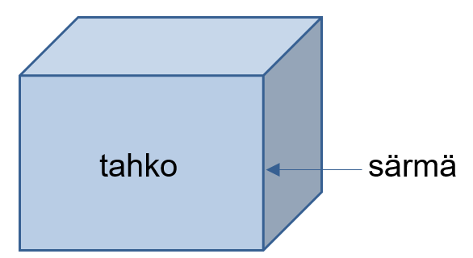
Kuutio on suorakulmaisen särmiön erikoistapaus. Siinä kaikki särmät ovat yhtä pitkiä ja tahkot yhtä suuria. Kaikki kulmat ovat 90°.
Kolmiulotteisesta kappaleesta voidaan piirtää levityskuva, josta on helppo laskea kappaleen ulkopinta-ala. Levityskuvasta nähdään, minkälaisista osista kappale on muodostunut.

Esimerkki
Esim. 1. Suorakulmaisen särmiön leveys on 47 cm, korkeus 32 cm ja syvyys on 25 cm. Piirrä levityskuva suorakulmaisesta särmiöstä.
Piirretään ensin kuva suorakulmaisesta särmiöstä.
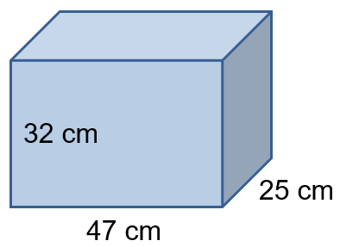
Piirretään levityskuva:
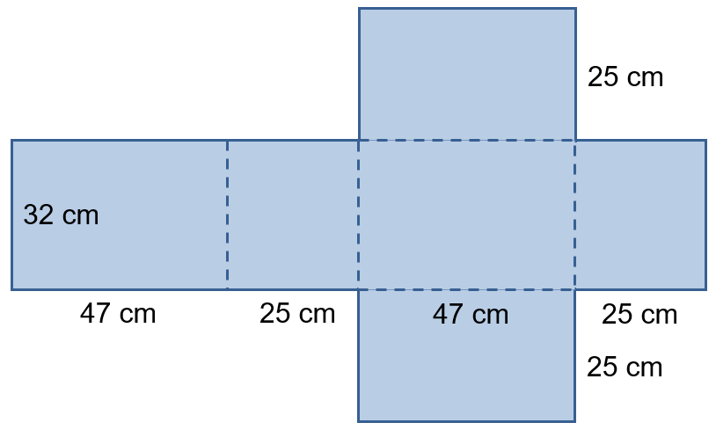

Kuution ja suorakulmaisen särmiön tilavuus ja kokonaispinta-ala

Kuution tilavuus ja kokonaispinta-ala
eli

